8/4/2020
Nastavna jedinica: EASTER
- Provjerite jeste li uradili sve zadatke/nastavne jedinice koje ste primili u razdoblju on-line nastave. Svi zadaci/nastavne jedinice se nalaze na web stranici škole, a objavljen su po vašem rasporedu sati;
- Provjerite jeste li prepisali u vaše bilježnice sadržaje koje ste trebali prepisati (Napomena: bilježnice će biti pregledane kad krene redovita nastava);
- Provjerite jeste li napisali sve zadaće u razdoblju on-line nastave;
- Provjerite jeste li poslali zadaću od 31. 3. 2020. (PAST SIMPLE) na e-mail: tanjanakic@yahoo.com;
Današnja lekcija se nalazi na stranici 136/137 vašeg udžbenika, ali će vam biti dovoljna ova slika da dovršite zadatak:
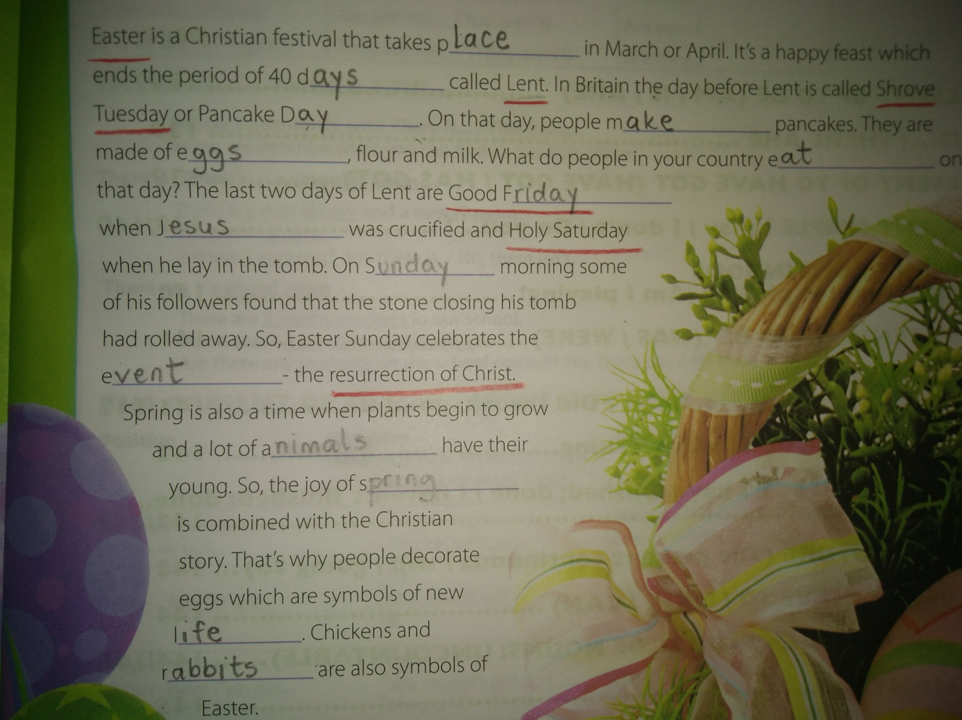
Pročitajte tekst.
U bilježnice stavite naslov EASTER i prepišite izraze koji su podvučeni crveno.
Napišite što ti izrazi znače na hrvatskom jeziku.
Napišite nekoliko rečenica na engleskom jeziku o tome kako vi proslavljate Uskrs.

HAPPY EASTER, EVERYONE!
Your teacher

